 | Burgemeester en Wethouders |  | Leiderdorp, | 4 december 2025
Onderwerp: | Vestiging gemeentelijk voorkeursrecht Bospoort - Beschikking art. 9.1, eerste lid onder c |  | Aan de raad.

*Z258DB0D0FB*

Beslispunten
- Kennis te nemen van de beschikking van het college van burgemeester en wethouders van 4 december 2025 tot vestiging van het voorkeursrecht op de locatie Bospoort.
- Toepassing te geven aan Hoofdstuk 9 van de Omgevingswet (‘Ow’) door op basis van artikel 9.1, eerste lid onder c, van die wet een voorkeursrecht te vestigen op de percelen zoals aangegeven op de bij deze beschikking behorende en als zodanig gewaarmerkte kadastrale tekening met kenmerk 251203_Bospoortlocatie_Kadastrale gemeente Leiderdorp (bijlage 2) en op de perceelslijst met kenmerk 251203_Bospoortlocatie_Kadastrale gemeente Leiderdorp (bijlage 1), waarop zijn vermeld de bij de vestiging betrokken percelen, hun grootte, de omschrijving van de functie van het perceel, alsmede de namen van de eigenaren en (indien van toepassing) van de rechthebbenden op de daarop rustende beperkte rechten, één en ander naar de stand van de openbare registers van het Kadaster per 3 december 2025.
- Vast te stellen dat de percelen in de afgelopen twee jaar niet bij een eerdere vestiging van een voorkeursrecht ingevolge artikel 5 Wet voorkeursrecht gemeenten dan wel artikel 9.1, eerste lid, onder c van de Ow betrokken zijn geweest.
- Vast te stellen dat dit voorkeursrecht van rechtswege vervalt drie jaar na het ingaan
ervan, tenzij voor dat tijdstip de functie waarvoor het voorkeursrecht is gevestigd,
is toegedacht in een omgevingsvisie of een programma of is toegedeeld in het omgevingsplan.
- Deze voorkeursrechtbeschikking, binnen vier dagen na bekendmaking daarvan door toezending ervan aan de belanghebbenden, te doen inschrijven in de openbare registers, opdat het voorkeursrecht ingaat.
- De voorkeursrechtbeschikking tezamen met de daarop betrekking hebbende stukken op het gemeentehuis en op elektronische wijze ter inzage te (laten) leggen en van de terinzagelegging kennis te geven in het Gemeenteblad, opdat wordt voldaan aan het bepaalde in de artikelen 12 en 13 van de Bekendmakingswet.
- Op de ontwerp-voorkeursrechtbeschikking van de raad zijn geen zienswijzen ingediend. Er bestaat geen aanleiding om het ontwerp-raadsvoorstel en/of het ontwerp-raadsbesluit aan te passen. [deze bepaling wordt aangepast als er zienswijzen worden ingediend]
- Bijgaande Nota beantwoording zienswijzen vast te stellen.
[deze bepaling vervalt als er geen zienswijzen worden ingediend]

0 Introductieregel
Voorliggend raadsvoorstel gaat over het vestigen van een voorkeursrecht op het noordelijke deel van Bospoort. Met de vestiging van het gemeentelijk voorkeursrecht verkrijgt de gemeente een voorkeurspositie op de grondmarkt in het gebied in de vorm van een eerste recht van koop op de aangewezen percelen.

SAMENVATTING
De raad wordt voorgesteld om opvolgend op het door het college gevestigde voorkeursrecht een raadsbesluit te nemen over het vestigen van voorkeursrecht. Daardoor wordt de geldingsduur van het voorkeursrecht van de gemeente verlengd.

  - Inhoud

  - Besluitvormingstraject :
Het college heeft op 4 december 2025 besloten om een voorlopig voorkeursrecht te vestigen op het noordelijke deel van Bospoort. Dat besluit is geldig voor 3 maanden. De raad dient binnen drie maanden een besluit neemt over het vestigen van voorkeursrecht om de geldingsduur te verlengen. Voorliggend raadsbesluit volgt op het collegebesluit van 4 december 2025 waarbij een voorlopig voorkeursrecht werd gevestigd voor dezelfde percelen die ook in dit raadsbesluit zijn betrokken.

Inleiding
Om te voorkomen dat percelen grond op de locatie Bospoort worden vervreemd en de gemeente daardoor mogelijk grip op een (beoogde) ontwikkeling van het gebied als bedrijventerrein verliest en ter voorkoming van grondspeculatie en/of versnippering van eigendomsposities, is het nodig een gemeentelijk voorkeursrecht te vestigen. Dit wordt nu voorgesteld.

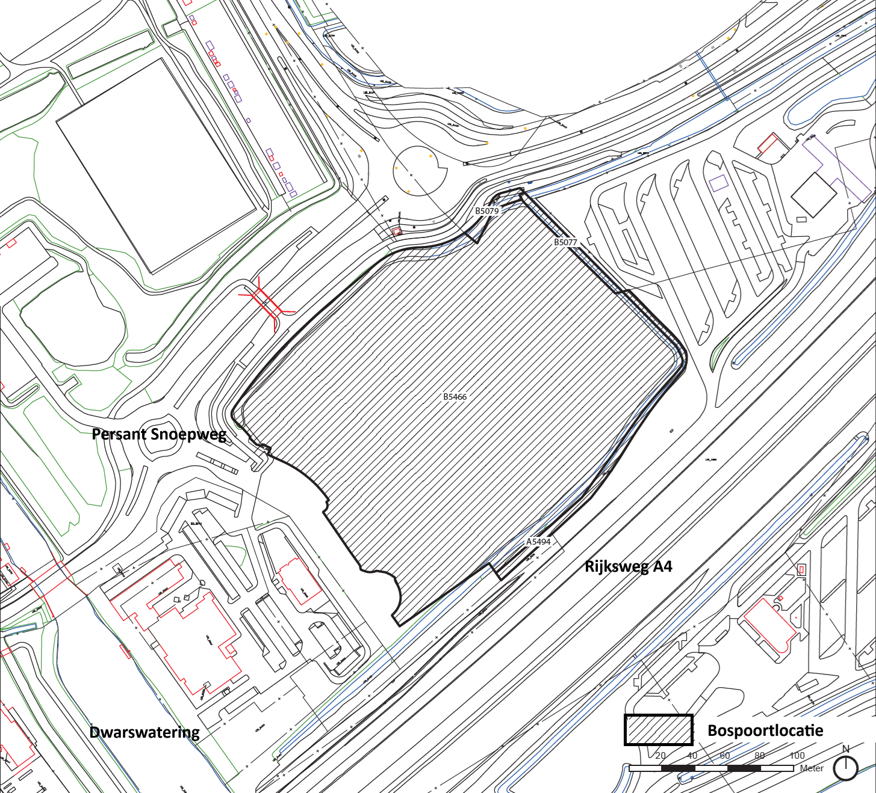
Bospoortlocatie (noordelijk deel)
Door hoofdstuk 9 Omgevingswet van toepassing te verklaren, geldt voor het gebied de hoofdregel dat een eigenaar (onderdelen van) zijn onroerende zaak niet aan derden in eigendom kan overdragen zonder eerst de gemeente (volgens de in de Omgevingswet verder uitgewerkte regels) in de gelegenheid te stellen het betreffende goed te verkrijgen. Er wordt aldus een gemeentelijk voorkeursrecht van kracht.

Dat betekent dus dat de eigenaar niet tot verkoop aan welke partij dan ook kan overgaan zonder afstemming daarover vooraf met de gemeente. Voor het vestigen van het voorkeursrecht is géén voorwaarde dat er op het moment van vestigen al uitgewerkt aankoopbeleid bestaat.
De gemeente heeft in het concrete geval waarin de eigenaar wil verkopen de keuze om de grond al dan niet aan te kopen of al dan niet toestemming (onder voorwaarden) te verlenen voor verkoop van de grond door de eigenaar aan een derde partij. Dergelijk toestemming is denkbaar indien de grond zou worden verkocht aan een derde partij die een ontwikkel beoogt binnen de toekomstige nadere uitwerking van de toegedachte functie ‘bedrijventerrein’.

Indien het voorkeursrecht niet wordt gevestigd bestaat de mogelijkheid dat derden met een bepaalde verwachting ten aanzien van het gebied, mede gebaseerd op uitingen vanuit de gemeente, posities innemen die het voeren van regie van de gemeente bij de herontwikkeling bemoeilijken.

Ook wordt voorkomen dat de eigendomsposities in het gebied (verder) versnipperd raken en/of dat zich grondspeculatie voordoet, wat tot prijsopdrijving kan leiden en waardoor de beoogde ontwikkeling mogelijk wordt bemoeilijkt.

Beoogd effect
De gemeente wil voorkomen dat de in het voorkeursrecht aangewezen gronden zonder dat de gemeente daar invloed op heeft kunnen worden vervreemd. Dat is nodig om regie te houden en sturing te geven aan de beoogde ontwikkeling van het gebied naar een bedrijventerrein. De vestiging van het gemeentelijke voorkeursrecht draagt hieraan bij. Met de vestiging van het gemeentelijk voorkeursrecht verkrijgt de gemeente een voorkeurspositie op de grondmarkt in de vorm van een eerste recht van koop op de in de beschikking betrokken percelen.
De eigenaren van de betreffende percelen dienen hun onroerende zaken bij voorgenomen vervreemding eerst aan de gemeente aan te bieden en de gemeente in de gelegenheid te stellen om de onroerende zaken te verkrijgen. Het gemeentelijk voorkeursrecht maakt het de gemeente mogelijk om de regie te houden bij de uitvoering van haar plannen.

Het gemeentelijk voorkeursrecht voorkomt dat een andere partij zich in het gebied een positie verschaft en/of eigendomsposities in het gebied worden versnipperd, waardoor de gemeentelijke regierol kan worden verstoord.

Argumenten
1.1 Kennisneming collegebesluit
Het onderhavige raadsbesluit volgt op het collegebesluit van 4 december 2025 waarbij een voorlopig voorkeursrecht werd gevestigd voor dezelfde percelen die ook in dit raadsbesluit zijn betrokken.

2.1 Vrije overdraagbaarheid gronden wordt beperkt
Aan de gronden die bij deze voorkeursrechtbeschikking zijn betrokken, wordt een stedelijke functie toegedacht in de vorm van een bedrijventerrein. Deze toekomstige stedelijke functie wijkt af van de huidige situatie, waarin de gronden onbebouwd zijn en in het tijdelijk deel van het omgevingsplan een functie is toegedeeld voor detailhandel in de woonbranche.

Ikea heeft de gemeente in 2018 laten weten dat er geen Ikea-vesting meer komt. Vanuit beleidsmatig perspectief is een belangrijke overweging om voorkeursrecht te vestigen dat er reeds overcapaciteit perifere detailhandel is in Zuid-Holland en juist een tekort aan zware bedrijventerreinen. Verschillende maatschappelijke opgaven (energie, circulaire economie) vragen om vestigingsruimte, dit bovenop de vraag vanuit industrie en logistiek. Tot slot is Bospoort van belang voor de doorontwikkeling van De Baanderij, in de vorm van schuifruimte en in het kader van de lopende bestuurlijke discussie over compensatie. Dit alles maakt dat het wijzigen van de nu geldende detailhandelsbestemming (woonbranche) van Bospoort in een milieucategorie 3+ bedrijventerrein van evident belang.

Om de regie over de ontwikkeling van Bospoort naar een bedrijventerrein in eigen hand te houden, wenst de gemeente hoofdstuk 9 van de Omgevingswet van toepassing te verklaren op de percelen in het gebied waarvan de gemeente geen eigenaar is en waarvan het (thans) ongewenst is dat die percelen of onderdelen daarvan aan derden in eigendom worden overgedragen zonder dat de gemeente daar invloed op heeft. Door het voorkeursrecht te vestigen heeft de gemeente die invloed wel.

Dit rechtvaardigt het vestigen van een voorkeursrecht, omdat daarmee de vrije overdraagbaarheid van deze gronden wordt beperkt.

2.2 Betere uitgangspositie op de grondmarkt
Het gemeentelijk voorkeursrecht verschaft de gemeente een betere uitgangspositie op de grondmarkt. Om ongewenste ontwikkelingen tegen te gaan wenst de gemeente het voorkeursrecht te vestigen op de percelen in het plangebied. Hierdoor wordt de gemeente beter in staat gesteld om een grondstrategie te voeren.
Het voorkeursrecht, als passief grondbeleidsinstrument, kan een ondersteuning betekenen bij het kunnen verwerven van benodigde percelen en/of het kunnen maken van afspraken met eigenaren en/of (andere) ontwikkelende partijen. De gemeente kan hierdoor een (meer) centrale regierol vervullen bij de ontwikkeling van plannen.
2.3 Beschermingsinstrument
Het gemeentelijk voorkeursrecht vormt gedurende het planontwikkelingsproces (van ontwerp tot uitvoering) een beschermingsinstrument, waardoor ongewenste transacties (al dan niet bedoeld als grondspeculatie) kunnen worden voorkomen.

2.4 Mogelijkheid te interveniëren in het natuurlijke proces van vraag en aanbod op de markt
Het gemeentelijk voorkeursrecht maakt het voor de gemeente mogelijk om te interveniëren in het natuurlijke proces van vraag en aanbod op de markt.
Bij een voorgenomen gewenste verkoop van een eigenaar is als eerste de gemeente in de gelegenheid om aan te kopen. Door deze interventie wordt de kans vergroot dat een langdurig en/of kostbaar verwervingsproces dan wel eventuele onteigeningsprocedures worden voorkomen.
2.5 Algemeen belang weegt zwaarder dan individueel belang eigenaar
Het algemeen belang dat gediend wordt met de vestiging van het gemeentelijk voorkeursrecht weegt zwaarder dan het individuele belang van de eigenaar. Het vestigen van een voorkeursrecht maakt dat de eigenaar bij een voorgenomen verkoop zijn perceel eerst aan de gemeente moet aanbieden. De eigenaar is dus niet vrij om te vervreemden aan wie hij of zij wil.

Deze beperking voor de eigenaar weegt echter niet op tegen het algemene belang van de gemeente om regie te houden op de ontwikkeling en realisatie van de toegedachte functie op de betrokken locatie.

Benadrukt wordt dat de intentie van het besluit om voorkeursrecht te vestigen niet tot doel heeft de huidige toestand te bevriezen, maar is gericht op het in ontwikkeling brengen van de braakliggende locatie. Hiertoe wil de gemeente de komende periode de planologische randvoorwaarden nader uitwerken en er volgens op sturen dat de privaatrechtelijke situatie die ontwikkeling niet belemmert.

2.6 Voorkeursrecht heeft géén directe financiële consequenties
Het besluit om een voorkeursrecht te vestigen heeft geen directe financiële consequenties.
3.1 Geen eerder voorkeursrecht
Ingevolge art. 7.1 lid 1 onder g. Omgevingsbesluit dient in de beschikking door uw raad vastgesteld te worden dat de percelen in de afgelopen twee jaar niet bij een eerdere vestiging van een gemeentelijk voorkeursrecht ingevolge de Wet voorkeursrecht gemeenten en/of de Omgevingswet betrokken zijn geweest.
4.1 Eerst mogelijke vervaldatum
In art. 7.1 lid 1 aanhef en onder f Omgevingsbesluit is bepaald dat in de beschikking de eerst mogelijke vervaldatum moet zijn vermeld. Dat is de datum drie jaar na het ingaan van het voorkeursrecht op basis van dit raadsbesluit.
Indien binnen die termijn door uw gemeenteraad een omgevingsvisie of een programma wordt vastgesteld waarin de toegedachte functie is omschreven, of indien binnen die termijn een omgevingsplan wordt vastgesteld waarin de functie is toegedeeld, blijft het voorkeursrecht van kracht.

5.1 Inschrijving in openbaar register
Het voorkeursrecht gaat in op het tijdstip waarop de beschikking in het openbaar register is ingeschreven. Dat dient te gebeuren binnen 4 dagen na de bekendmaking van de beschikking aan de belanghebbenden (art. 16.82a Omgevingswet). Die bekendmaking vindt plaats door aangetekende verzending van de kennisgeving die als bijlage 4 is toegevoegd.

6.1 Bekendmaking en terinzagelegging
Dit raadsbesluit met alle bijlagen wordt digitaal en fysiek ter inzage gelegd er voldoening aan de Bekendmakingswet.

7.1 Zienswijzen over het ontwerp-raadsbesluit
Belanghebbenden (lees: de betrokken eigenaren en eventuele beperkt gerechtigden) van de in voorkeursrechtbeschikking van het college betrokken percelen konden gedurende vier weken mondeling of schriftelijk hun zienswijzen over het ontwerp-raadsbesluit (de ontwerp-voorkeursrechtbeschikking van de raad) kenbaar te maken.
[PM]

Kanttekeningen/Risico-inventarisatie
2.1 Mogelijke toekomstige verplichting om aangeboden gronden af te nemen
De mogelijkheid bestaat dat de gemeente op het moment dat zij een beginselbesluit heeft genomen om aan haar aangeboden gronden te willen verwerven, verplicht zou kunnen worden om de gronden inclusief opstallen af te nemen tegen een door de rechtbank vast te stellen prijs. Afname geschiedt dan tegen de werkelijke waarde (marktconforme prijsbepaling).

2.2 Overschrijding van termijnen leidt ertoe dat kan worden vervreemd aan (een) derde(n)
Alle termijnen die zijn genoemd in hoofdstuk 9 Omgevingswet zijn zonder uitzondering fatale termijnen. Dat geldt voor de termijn die is verbonden aan een uitnodiging van de eigenaar om in onderhandeling te treden, maar bijvoorbeeld ook voor de termijn die is verbonden aan een verzoek van de eigenaar of rechthebbende om een prijsvaststellingsprocedure te volgen voor de bevoegde rechtbank.

Overschrijding van een fatale termijn leidt ertoe dat de eigenaar/beperkt gerechtigde gedurende een periode van drie jaar mag vervreemden aan een willekeurige derde. Bij overschrijding van een fatale termijn blijft het voorkeursrecht overigens wel op de betreffende grond rusten. Ook een opvolgend eigenaar of beperkt gerechtigde is er dan dus aan gebonden.

Duurzaamheid
Het raadsbesluit heeft geen directe gevolgen op het gebied van duurzaamheid.

Demografische ontwikkelingen
Dit raadsbesluit heeft geen directe gevolgen op het gebied van demografische ontwikkelingen.

Financiën
Het raadsbesluit om het voorkeursrecht te bestendigen heeft geen directe financiële consequenties.

Uitvoering en communicatie
De vestiging van een gemeentelijk voorkeursrecht door de raad geldt in beginsel voor een periode van drie jaar. Indien en voor zover binnen deze periode de functie waarvoor het voorkeursrecht is gevestigd, is toegedacht in een omgevingsvisie of een programma of is toegedeeld in het omgevingsplan, wordt het voorkeursrecht automatisch (van rechtswege) verlengd.
Het is de intentie dat binnen bovengenoemde periode de nader uit te werken functie waarvoor het voorkeursrecht is gevestigd, door de raad in een omgevingsfunctie wordt toegedacht, waarmee de geldingsduur van het voorkeursrecht van rechtswege met drie jaar wordt verlengd.

Het is de intentie dat de nader uit te werken functie vervolgens in het omgevingsplan wordt toegedeeld. In dat geval wordt de geldingsduur van het voorkeursrecht (door de vaststelling van de functietoedeling in het omgevingsplan door de gemeenteraad) van rechtswege met vijf jaar verlengd. Deze termijn kan vervolgens (bij afzonderlijk raadsbesluit) eenmalig met ten hoogste nog eens vijf jaar worden verlengd.
Geldende regels omgevingsplan
Op de gronden rust ingevolge het bestemmingsplan Bospoort (zoals destijds op 9 maart 2009 door de gemeenteraad vastgesteld en op 20 oktober 2009 gedeeltelijk goedgekeurd door Gedeputeerde Staten van Zuid-Holland) de bestemming (functie) Detailhandel.
Huidig gebruik, toegedachte functie en grondslag
Voor de vestiging van een gemeentelijk voorkeursrecht dient te worden voldaan aan twee vereisten. Het eerste vereiste is dat het voorkeursrecht slechts ten behoeve van een toegedachte niet-agrarische functie of moderniseringslocatie kan worden gevestigd. Het tweede vereiste houdt in dat het huidige, feitelijke gebruik afwijkt van die toegedachte functie.
De percelen waarop deze voorkeursrechtbeschikking betrekking heeft zijn thans braakliggend terrein.
Aan de percelen wordt een stedelijke functie toegedacht in de vorm een bedrijventerrein. De toegedachte functie wijkt af van het huidige gebruik. Daarmee wordt dus voldaan aan de hiervóór genoemde vestigingseisen.
Tevens geldt als wettelijke voorwaarde voor vestiging van een voorkeursrecht dat op de betrokken gronden gedurende de afgelopen twee jaar geen gemeentelijk voorkeursrecht gevestigd geweest mag zijn door hetzelfde bestuursorgaan op basis van dezelfde wettelijke grondslag. Aan deze voorwaarde is voldaan.
De conclusie is derhalve dat het vestigen van het gemeentelijk voorkeursrecht op grond van artikel 9.1, tweede lid van de Omgevingswet in dit geval mogelijk is omdat het huidige gebruik afwijkt van de toegedachte niet-agrarische functie en de percelen (de afgelopen twee jaar) niet eerder betrokken zijn geweest in een aanwijzing ex artikel 6 Wet voorkeursrecht gemeenten (oud) of een vestiging ex artikel 9.1, tweede lid Omgevingswet.
Deze conclusie is evenzeer van toepassing op het door de raad binnen drie maanden na de voorkeursrechtbeschikking van het college te nemen vestigingsbeschikking ex artikel 9.1, eerste lid, sub c van de Omgevingswet, waarmee het voorkeursrecht wordt bestendigd, omdat het huidige gebruik afwijkt van de toegedachte niet-agrarische functie en de percelen (de afgelopen twee jaar) niet eerder betrokken zijn geweest in een aanwijzing ex artikel 5 Wet voorkeursrecht gemeenten (oud) of een vestiging ex artikel 9.1, eerste lid, sub c Omgevingswet.

Communicatie en participatie
Bekendmaking/inwerkingtreding/inschrijving/ter inzage legging
Deze voorkeursrechtbeschikking van de raad dient te worden bekendgemaakt door toezending van de beschikking aan de belanghebbenden (lees: de betrokken grondeigenaren en de beperkt gerechtigden). Dit geschiedt door middel van een aangetekende brief met bijlagen, waaronder een uitgebreide notitie over de betekenis van het gemeentelijk voorkeursrecht. Deze bekendmakingsbrief met de daarbij behorende bijlage is opgenomen als bijlage 4.
Binnen vier dagen na de bekendmaking dient de voorkeursrechtbeschikking te worden ingeschreven in de openbare registers, opdat het voorkeursrecht vanaf het tijdstip van inschrijving inwerking treedt. De voorkeursrechtbeschikking wordt daarnaast met de daarop betrekking hebbende stukken ter inzage gelegd.
De terinzagelegging geschiedt in fysieke zin op een door de gemeente aangewezen locatie binnen de gemeente, en voorts op elektronische wijze. Kennisgeving van de terinzagelegging dient plaats te vinden in het Gemeenteblad.
Ter voorbereiding van de raadsbehandeling zijn belanghebbenden in de gelegenheid gesteld om een zienswijze in te dienen over de ontwerp-voorkeursrechtbeschikking van de raad. Over de ontwerp-beschikking zijn [wel/geen] zienswijzen ingediend. [Er is wel/geen] aanleiding om de ontwerp-voorkeursrechtbeschikking van de raad aan te passen. [deze alinea wordt aangepast als er wel zienswijzen worden ingediend]
Burgerparticipatie
De vestiging van een gemeentelijk voorkeursrecht leent zich niet voor participatie of voorafgaand overleg met belanghebbenden en/of belangstellenden. Immers, op het moment dat een dergelijk overleg wel wordt geïnitieerd kan dit voor marktpartijen een trigger zijn om een positie in te nemen in het onderhavige gebied. Ter voorbereiding van de raadsbehandeling worden belanghebbenden in de gelegenheid gesteld om een zienswijze in te dienen op de ontwerp-voorkeursrechtbeschikking van de raad.

Rechtsbescherming

Bezwaar
De voorkeursrechtbeschikking van de raad tot vestiging van een voorkeursrecht wordt aangemerkt als een besluit in de zin van de Algemene wet bestuursrecht, zodat daartegen door belanghebbenden (lees: de betrokken eigenaren en eventuele beperkt gerechtigden) een bezwaarschrift kan worden ingediend gedurende zes weken, aanvangende op de dag na verzending van de brief waarin de voorkeursrechtbeschikking van de raad aan belanghebbenden bekend wordt gemaakt.
Eventuele bezwaarschriften tegen de voorkeursrechtbeschikking van het college van 4 december 2025 worden tevens geacht te zijn gericht tegen de voorkeursrechtbeschikking van de raad.

Evaluatie
Evaluatie van het raadsbesluit zal vorm krijgen bij de verder te nemen processtappen in de gebiedsontwikkeling voor Bospoort.

Het College van burgemeester en wethouders van Leiderdorp,
de secretaris, de burgemeester,

L.J. Heijlman T.C.M. Struik

Bijlagen:
1. Perceelslijst met kenmerk 251203_Bospoortlocatie_Kadastrale gemeente Leiderdorp
2. Tekening met kenmerk 251203_Bospoortlocatie_Kadastrale gemeente Leiderdorp

